РОССИЙСКАЯ ФЕДЕРАЦИЯ
БЕЛГОРОДСКАЯ ОБЛАСТЬ

СОВЕТ ДЕПУТАТОВ
НОВООСКОЛЬСКОГО ГОРОДСКОГО ОКРУГА

Шестидесятое заседание Совета депутатов Новооскольского городского округа первого созыва

Р Е Ш Е Н И Е

________ 2022 года №

Об установлении границ Местной общественной организации Территориальное общественное самоуправление ул. Центральная, ул. Сушкова с. Песчанка Новооскольского городского округа Белгородской области

В соответствии с Федеральным законом от 06 октября 2003 года № 131-ФЗ «Об общих принципах организации местного самоуправления в Российской Федерации», Уставом Новооскольского городского округа, решением Совета депутатов Новооскольского городского округа от 02 ноября 2018 года № 59 «Об утверждении Положения территориального общественного самоуправления в Новооскольском городском округе» и, рассмотрев заявление инициативной группы о границах Местной общественной организации Территориальное общественное самоуправление ул. Центральная, ул. Сушкова с. Песчанка Новооскольского городского округа Белгородской области, Совет депутатов Новооскольского городского округа р е ш и л:
1. Установить границы Местной общественной организации Территориальное общественное самоуправление ул. Центральная, ул. Сушкова с. Песчанка Новооскольского городского округа Белгородской области согласно приложениям (приложение № 1 – схема, приложение № 2 - описание).
2. Настоящее решение разместить на официальном сайте Совета депутатов Новооскольского городского округа в сети Интернет http://www.novoskoladmin.ru.
3. Признать утратившим силу решение земского собрания Ниновского сельского поселения № 128 от 31 марта 2011 года «Об установлении границ ТОС «Песчанский».

4. Контроль за исполнением данного решения возложить на заместителя председателя Совета депутатов Новооскольского городского округа (Чернов А.Н.).

Председатель Совета депутатов
Новооскольского городского округа А.И. Попова

Приложение № 1
к решению Совета депутатов Новооскольского городского округа
от ________________ 2022 г. № ____

СХЕМА
границ Местной общественной организации
Территориальное общественное самоуправление
ул. Центральная, ул. Сушкова села Песчанка
Новооскольского городского округа Белгородской области

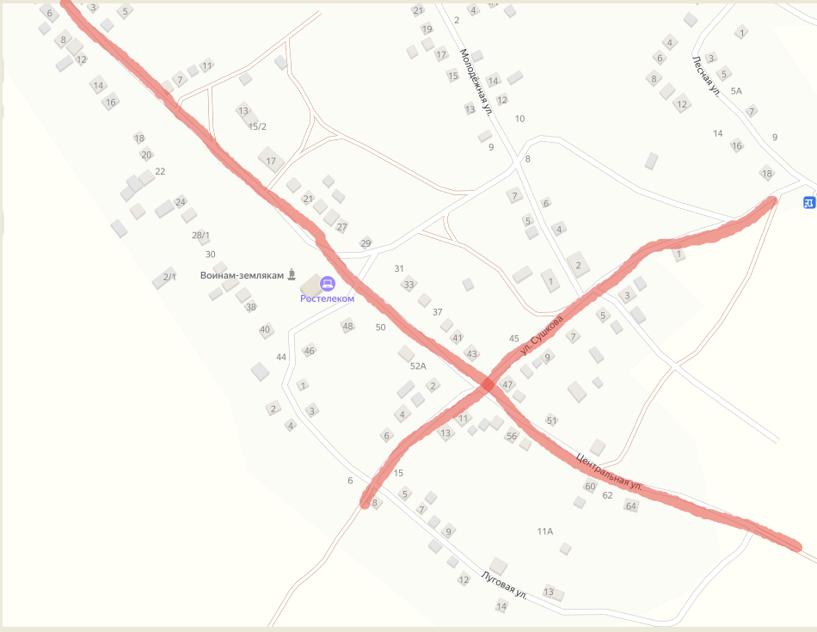

Приложение № 2
к решению Совета депутатов Новооскольского городского округа от ______________ 2022 г. № ___

Словесное описание
границ Местной общественной организации
Территориальное общественное самоуправление
ул. Центральна, ул. Сушкова с. Песчанка
Новооскольского городского округа
Белгородской области

Местная общественная организация Территориальное общественное самоуправление осуществляет свою деятельность в пределах территории проживания граждан по улице Центральная с дома № 1 по дом № 64 и улице Сушкова с дома № 1 по дом № 15 включительно села Песчанка Новооскольского городского округа Белгородской области.

